Základní škola Olomouc

příspěvková organizace

Mozartova 48, 779 00 Olomouc

tel.: 585 427 142, 775 116 442; fax: 585 422 713

e-mail: kundrum@centrum.cz; www.zs-mozartova.cz

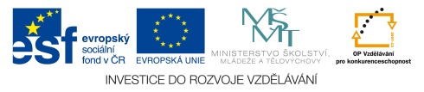

Projekt: ŠKOLA RADOSTI, ŠKOLA KVALITY
Registrační číslo projektu: CZ.1.07/1.4.00/21.3688

EU PENÍZE ŠKOLÁM
Operační program Vzdělávání pro konkurenceschopnost

Autor: | Mgr. Romana Parobková
Vzdělávací oblast: | Člověk a jeho svět
Vzdělávací obor: | Člověk a jeho svět
Vyučovací předmět: | Vlastivěda
Ročník: | 5.
Tematická oblast: | Česká republika a sousední státy
Téma hodiny: | Slovenská republika 2
Označení DUM: | VY_32_INOVACE_15.19.PAR.VL.5
Vytvořeno: | 15. 05. 2013

Slovenská republika 2
- Škrtni státy, s kterými Slovenská republika nesousedí:

(Ukrajina, Maďarsko, Německo, Rakousko, Švýcarsko, Polsko, Česká republika)

- Vyber řeky, které se nachází na Slovensku nebo jím protékají:

(Rýn, Labe, Dunaj, Mohan, Váh, Hron)

- Kterému popisu odpovídá město Poprad?

- Ve městě žije 54 000 obyvatel, je dobrým výchozím bodem pro návštěvu Vysokých Tater.
- Město leží na obou březích Dunaje, v JZ části země, při hranici s Maďarskem a Rakouskem. Žije zde přibližně 460 tisíc obyvatel.
- Lázeňské město, které leží na řece Váh, město má kolem 30 tisíc obyvatel.
Vyber z nabídky měst ta, která odpovídají zbylým možnostem:
(Trenčianské Teplice, Košice, Žilina, Nitra, Bratislava, Trnava, Piešťany)

- TANAP znamená:

- Tatranský národní park - nejstarší z devíti národních parků na Slovensku, který leží v pohoří Tatry na severu Slovenska při hranicích s Polskem.
- Zkratka 3 měst: Trnava, Nitra, Piešťany, které jsou známé svými léčivými lázněmi.
- Spolek na ochranu medvědů v Tatrách.

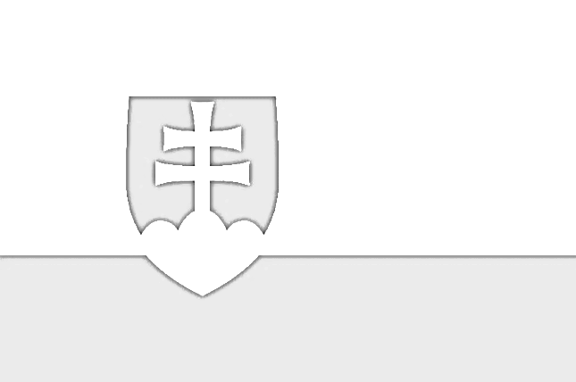
- Vybarvi vlajku Slovenska.
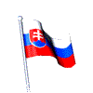

…………………………………………………………………………………………………………………………………[Obr.1]
- Rozumíme slovenštině? Spoj slova, která patří k sobě:
TUŽKA
KAPUSTA

CERUZKA
KOČKA

OKULIARE
ZELÍ

CHRBÁT
ZÁDA

MAČKA
BRÝLE

1.
2.
3.
4.
5.
6.
- Doplň křížovku.

1.vodní nádrž Liptovská…
2.jezera se také nazývají…
3.pohoří na Slovensku…
4.Vysoké a Nízké …
5.nejznámější slovenské lázně…
6.prezident . . . . Gašparovič

Tajenka: _______________________

- V kterém roce se stalo Slovensko samostatným státem?

______________________________________________________________

- Co vyrábí podnik Slovnaft a kde ho najdeme?
______________________________________________________________
- Kdo to byl Jánošík?

______________________________________________________________

Slovenská republika 2 - řešení
- Škrtni státy, s kterými Slovenská republika nesousedí:

(Ukrajina, Maďarsko, Německo, Rakousko, Švýcarsko, Polsko, Česká republika)

- Vyber řeky, které se nachází na Slovensku nebo jím protékají:

(Rýn, Labe, Dunaj, Mohan, Váh, Hron)

- Kterému popisu odpovídá město Poprad?

- Ve městě žije 54 000 obyvatel, je dobrým výchozím bodem pro návštěvu Vysokých Tater.
- Město leží na obou březích Dunaje, v JZ části země, při hranici s Maďarskem a Rakouskem. Žije zde přibližně 460 tisíc obyvatel.
- Lázeňské město, které leží na řece Váh, město má kolem 30 tisíc obyvatel.
Vyber z nabídky měst ta, která odpovídají zbylým možnostem:
(Trenčianské Teplice, Košice, Žilina, Nitra, Bratislava (b), Trnava, Piešťany (c))

- TANAP znamená:

- Tatranský národní park - nejstarší z devíti národních parků na Slovensku, který leží v pohoří Tatry na severu Slovenska při hranicích s Polskem.
- Zkratka 3 měst: Trnava, Nitra, Piešťany, které jsou známé svými léčivými lázněmi.
- Spolek na ochranu medvědů v Tatrách.

- Vybarvi vlajku Slovenska.
bílá

modrá č.

červená
[Obr.1]
- Rozumíme slovenštině? Spoj slova, která patří k sobě:
TUŽKA
KAPUSTA

CERUZKA
KOČKA

OKULIARE
ZELÍ

CHRBÁT
ZÁDA

MAČKA
BRÝLE

 |  |  |  | 1. | M | A | R | A
2. | P | L | E | S | A
 |  | 3. | K | A | R | P | A | T | Y
 |  | 4. | T | A | T | R | Y
 |  |  | 5. | P | I | E | Š | Ť | A | N | Y
 | 6. | I | V | A | N
- Doplň křížovku.

1.vodní nádrž Liptovská…
2.jezera se také nazývají…
3.pohoří na Slovensku…
4.Vysoké a Nízké …
5.nejznámější slovenské lázně…
6.prezident . . . . Gašparovič

Tajenka: Martin - jméno i slovenské město

- V kterém roce se stalo Slovensko samostatným státem?
- 1. 1993

- Co vyrábí podnik Slovnaft a kde ho najdeme?
Rafinérie – těžba nafty, Bratislava.
- Kdo to byl Jánošík?
Zbojník.

Základní škola Olomouc

příspěvková organizace

Mozartova 48, 779 00 Olomouc

tel.: 585 427 142, 775 116 442; fax: 585 422 713

e-mail: kundrum@centrum.cz; www.zs-mozartova.cz

Seznam použité literatury a pramenů:

BLOUDKOVÁ, M.; CHALUPA, P. VLASTIVĚDA PRO 5. ROČNÍK ZÁKLADNÍ ŠKOLY. Praha : nakladatelství SPN, 2007. ISBN 80-7235-185-0. s. 40-41.

BLOUDKOVÁ, M a kol., VLASTIVĚDA PRO 5. ROČNÍK ZÁKLADNÍ ŠKOLY. PRACOVNÍ SEŠIT K UČEBNICI. Praha : nakladatelství SPN, 2005. ISBN 80-7235-198-2. s. 37-39.

Použité zdroje:

Nečíslovaný obrazový materiál je použit z kolekce programu Microsoft Word nebo z archivu autora.

Wikipedie – Otevřená encyklopedie [online]. [cit. 2013-05-10]. Dostupné z <http://cs.wikipedia.org/wiki/Slovensko>.

Strana 1,3
[OBR.1][cit.2013-05-10]. Dostupný pod licencí Creative Commons na WWW:< http://commons.wikimedia.org/wiki/File:Flag_of_Slovakia.svg>.

